APPLICATION DE LA SEMAINE

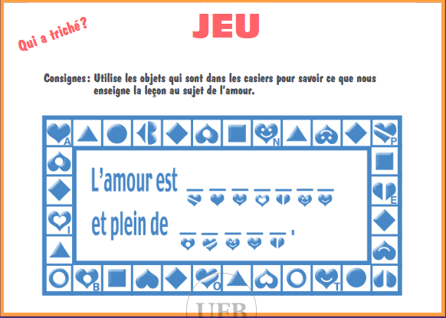
Réponse : l’amour est patient et plein de bonté.

